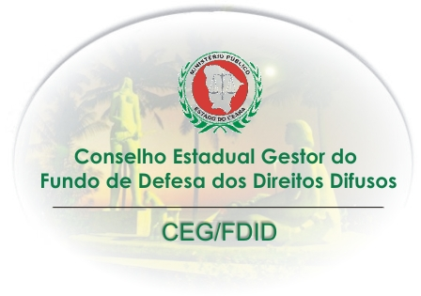
MINISTÉRIO PÚBLICO DO CEARÁ
PROCURADORIA GERAL DE JUSTIÇA
FUNDO DE DEFESA DOS DIREITOS DIFUSOS DO ESTADO DO CEARÁ

RESOLUÇÃO Nº 43, de 22 de junho de 2016.

Define o valor limite para apoio financeiro de projetos com recursos do Fundo de Defesa dos Direitos Difusos do Estado do Ceará e os percentuais da contrapartida de que trata a Lei Complementar Nº 46, de 15 de julho de 2004.

A PRESIDENTE DO CONSELHO ESTADUAL GESTOR DO FUNDO DE DEFESA DOS DIREITOS DIFUSOS – CEG/FDID, em exercício, no uso de suas atribuições legais e considerando a deliberação do Colegiado em reunião extraordinária realizada no dia 22 de junho de 2016, RESOLVE:

Art.1° Fixar como valor máximo a quantia de R$ 300.000,00 (trezentos mil reais) por projeto a ser apoiado com recursos financeiros oriundos do Fundo de Defesa dos Direitos Difusos do Estado do Ceará.

Art.2º Serão repassados 40%(quarenta por cento)da receita anual do FDID ao Fundo de Reaparelhamento e Modernização do Ministério Público do Estado do Ceará – FRMMP/CE, em cumprimento ao que determina a Lei Complementar 156/2015.

Parágrafo Único – Não serão submetidos ao percentual acima estipulado os projetos apresentados pelo Ministério Público do Estado do Ceará, cujo objeto tenha finalidade diversa daquela descrita no caput deste artigo, devendo observar o limite previsto no artigo 1º desta Resolução.

Art. 3º. Fixar como contrapartida dos entes públicos e privados, para projetos a serem apoiados com recursos do Fundo de Defesa dos Direitos Difusos do Estado do Ceará, o percentual mínimo de 10% (dez por cento) do valor total do projeto apresentado.

§1º A contrapartida poderá ocorrer com recursos financeiros ou bens e serviços economicamente mensuráveis.

§2º Para os projetos de interesses dos municípios, observar-se-á a legislação vigente.

Art.3º Esta Resolução entra em vigor na data da sua publicação, revogadas as disposições em contrário.

ANTÔNIA SIMONE MAGALHÃES OLIVEIRA

Presidente do Conselho, em exercício

